Подготовила Сорокина М.С.
Обзор новинок детской литературы про космос
Малышам интересно все. Но как рассказать ребенку о том, что нельзя увидеть и потрогать? Как объяснить, что такое космос? Сделать это просто и интересно помогут книги про космос для детей. Энциклопедии, которые простым языком и яркими картинками расскажут о планетах, спутниках, космических кораблях и происхождении Вселенной. И художественные произведения о путешествиях по космическим просторам, где дети — главные герои.
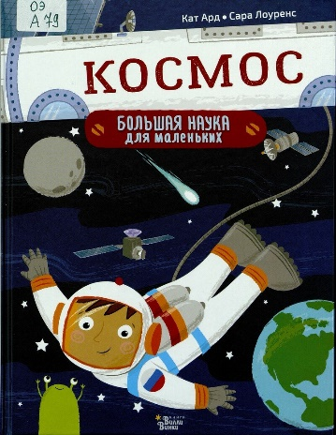
Кат Ард. Космос: большая наука для маленьких
В оригинале эта книга называется «Тренировка для космонавта» (Astronaut in Training), и она действительно построена в виде тренировочного курса, где есть как теоретические, так и практические задания, и все это – увлекательная игра. Нам рассказывают обо всем, что должен знать космонавт - от английского языка (официального языка МКС) и законов физики - до строения Солнечной системы и истории покорения космоса. Благодаря небольшому количеству текста, простому языку, наглядным иллюстрациям, а главное – чрезвычайно интересным сведениям, окончить Космическую академию самостоятельно или с помощью родителей сможет даже ребенок, недавно научившийся читать. Рекомендуемый возраст: 6 -9 лет

Стюарт Аткинсон. Путеводитель по звездному небу
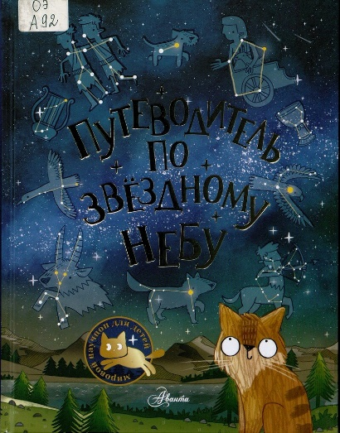
Кот Счастливчик очень любит смотреть на звезды. Он знает о них почти всё и готов стать вашим гидом по звездному небу. Как и где правильно наблюдать за звездами? Чем звезды отличаются от планет? Кто и когда дал имена созвездиям? Что такое астеризм? Как меняется звездное небо в разные времена года? Почему звезды падают? Когда смотришь на звездное небо, возникают тысячи вопросов. Открыв эту книгу, вы найдете ответы на некоторые из них. Но, конечно, не на все, ведь звездное небо полно тайн и загадок, и оно ждет новых астрономов, которые удивят мир своими открытиями. Рекомендуемый возраст: 6 – 10 лет

Ефрем Левитан. Сказочные приключения маленького астронома
Главный герой этой научной сказки - мальчик Серёжка, который однажды подружился... с Солнцем. А затем и с другими небесными жителями. Вслед за Серёжкой читатели этой книги познакомятся с планетами Солнечной системы, с самыми известными созвездиями, узнают многое о размерах нашей Галактики, о том, единственная ли она во Вселенной... Иллюстрации Олега Эстиса балансируют на грани между условностью и конкретикой, подспудно тревожат, чуточку пугают и всегда удивляют — совсем как звёздное небо над нами! Рекомендуемый возраст: 6 – 8 лет

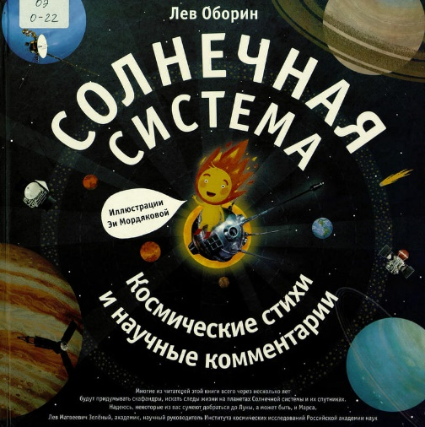
Лев Оборин. Солнечная система. Космические стихи и научные комментарии
Казалось бы, что можно рассказать детям о Солнечной системе? Перечислить самые известные планеты и назвать спутник Земли Луну? Но наука развивается и изучение космоса ведется постоянно. Так что представление людей о Солнечной системе в начале XXI века значительно расширилось. Космические стихотворения поэта, литератора и молодого отца двух сыновей Льва Оборина сопровождаются новейшими научными фактами. Иллюстратор Эя Мордякова придумала симпатичного героя, который совершает увлекательное путешествие, с каждой страницей удаляясь от Солнца все дальше и дальше. Рекомендуемый возраст: 5 – 10 лет

Сатине Оганджанян. Юрий Гагарин
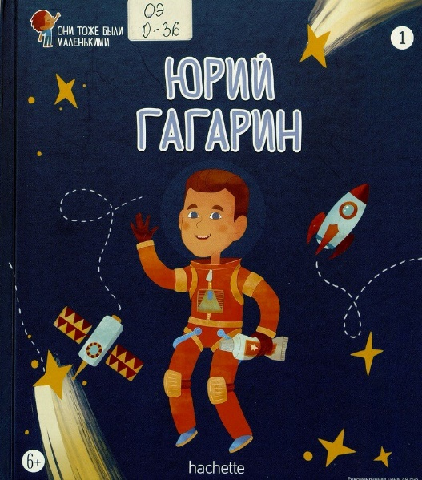
Знаете ли вы, почему будущий космонавт номер один остался в первом классе на второй год? А как он обедал картошкой с котлетами в невесомости и чаевничал с британской королевой? Откройте эту книжку, и Юрий Гагарин сам расскажет вам историю своей жизни. С 15-ти лет он стал осваивать ремесло литейщика, занимался спортом и при росте 1 м 57 см вывел баскетбольную команду в чемпионы города. А потом началось увлечение космосом: прыжки с парашютом, летное училище, Звездный городок и первый полет вокруг Земли. Рекомендуемый возраст: 7 -10 лет

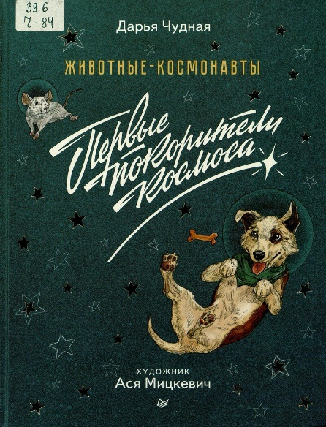
Дарья Чудная. Животные-космонавты: Первые покорители космоса
Знаете ли вы, что в космосе побывали не только знаменитые первопроходцы Белка и Стрелка, но и морские свинки, кролики, крысы, мыши, тритоны, лягушки, улитки, хомяки, гекконы, рыбы, тараканы, перепелки? А что собак было гораздо больше, чем две? А что все они были дворняжками и неоднократно меняли свои официальные имена? Вас ждут увлекательные подробности о ранних страницах истории освоения космоса. Издание подготовлено по материалам Музея космонавтики и является удачной попыткой популярного изложения проверенной научной информации.

Читайте с детьми, читайте детям и тогда они полюбят литературу, так как любите ее вы!
Дети становятся читателями на коленях своих родителей. Эмили Бухвальд;

